# МІНІСТЕРСТВО ОСВІТИ І НАУКИ УКРАЇНИ НАЦІОНАЛЬНИЙ УНІВЕРСИТЕТ

# “ЛЬВІВСЬКА ПОЛІТЕХНІКА”

Інститут ІКНІ

Кафедра автоматизованих систем управління



# ЗВІТ

Лабораторна робота №4

з курсу

“Прикладне програмування”

Варіант №14

**“Ігрова кімната”**

Виконав:

Поліжак Ю.М.

студент групи КН-203

Прийняв:

Вергун Володимир

Львів – 2020

**User story**

**Адміністратор**

* Як користувач, я хочу мати змогу переглянути вартість усіх іграшок, які мені доступні
* Як користувач, я хочу переглянути кількість кожної іграшки та її вартість
* Як користувач, я хочу бачити посортовані іграшки по категоріям

**Клієнт**

* Як користувач, я хочу вказати вік, кількість дітей
* Як користувач, я хочу вказати кількість іграшок та суму, готову заплатити
* Хочу вказати пріорітетні категорії іграшок

**Функціонал програми**

**за ролями**

**Адміністратор**

* Отримання вартості усіх іграшок
* Отримання звіту кількості окремої іграшки та її вартість
* Отримання звіту, яка вікова група має параметри стосовно підбору іграшок
* Отримання списку іграшок по категоріям

**Клієнт**

* Вказати граничну суму та кількість іграшок
* Вказати вікову категорію дітей

**Функціонал програми**

**загальний**

* Обрання ролі: адміністратор/клієнт
  + Завантажити дані з файлу
* Показати допомогу
* Вихід з програми

**Use case diagram**

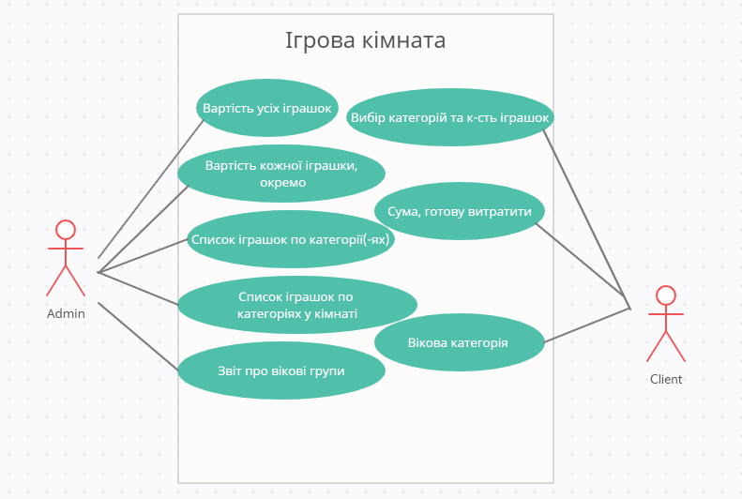

**Class diagram**

